**壹、組員**

資訊三丙 李宜屏 D1150224

資訊三丙 曾予菲 D1150166

資訊三丙 林伽紜 D1149890

**貳、Use Case Diagram**

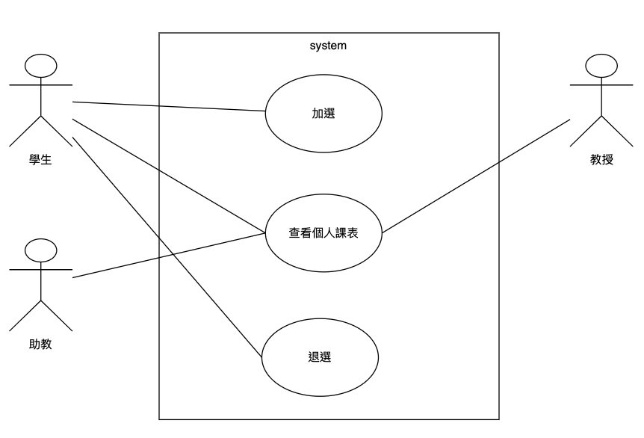

**參、Use Case Specification**

**一、使用案例:加選**

(一)簡述:這個使用案例描述學生如何加選一個課程

(二)參與行動者:學生

(三)基本流程:

1. 使用案例開始於當學生進入選課系統頁面
2. 執行使用案例:搜尋課程
3. 學生於欲加選課程旁的加退選框輸入學號後按下加選鍵
4. 系統將該課程加入學生的個人課表中
5. 彈出視窗顯示「‘課程名稱’‘課程代碼’，加選成功」
6. 使用案例結束，加選完成

(四)替代流程:

2.1基於基本流程第二步，若學生未執行使用案例:搜尋課程，而是直接從選課系統頁面中找到欲加選的課程

1. 進行基本流程第三步

3.1基於基本流程第三步，若學生已加選過該欲加選的課程

1. 彈出視窗顯示「‘課程名稱’ ‘課程代碼’ 已存在於課表中」
2. 使用案例結束，加選失敗

3.2基於基本流程第三步，若學生加選該欲加選的課程後，會有衝堂發生

1. 彈出視窗顯示「衝堂，加選失敗」
2. 使用案例結束，加選失敗

3.3基於基本流程第三步，若學生已經加選與該欲加選課程相同的課程

1. 彈出視窗顯示「已加選相同課程：‘課程名稱’ ‘課程代碼’ ，加選失敗」
2. 使用案例結束，加選失敗

3.4基於基本流程第三步，若學生加選該欲加選的課程後，會超過25學分

1. 彈出視窗顯示「加選失敗，超過學分上限！」
2. 使用案例結束，加選失敗

3.5基於基本流程第三步，若該欲加選的課程已加選的學生，到達該課程的修課人數上限

1. 彈出視窗顯示「修課人數已滿，加選失敗」
2. 使用案例結束，加選失敗

**二、使用案例：查看個人課表**

(一)簡述：這個使用者案例描述系統使用者（學生、助教、教授）如何輸入學號或教師證號或助教證號以便查看課表

(二)參與行動者：學生、助教、教授

(三)基本流程：

1. 使用案例開始於使用者進入選課系統
2. 於課表頁面中的輸入框輸入學號或助教證號或教師證號
3. 系統顯示對應的個人課表，內容包括課程名稱、上課時間、上課地點及授課教師
4. 使用案例結束，查看課表成功

(四)替代流程:

3.1.於基本流程第三步，若尚未加選任何課程

1. 輸入學號或助教證號或教師證號後，彈出視窗顯示「尚未加選任何課程」
2. 使用案例結束，查看課表失敗

**三、使用案例：退選**

(一)簡述：這個使用案例描述學生如何利用選課系統把已加選的課程從個人課表中移除

(二)參與行動者：學生

(三)基本流程：

1. 使用案例開始於學生進入選課系統
2. 學生找到欲退選課程
3. 學生於課程旁加退選框內輸入學號後按下退選鍵
4. 系統將學生個人課表中的該課程移除
5. 彈出視窗顯示「‘課程名稱’ ‘課程代碼’ 退選成功」
6. 使用案例結束，退選成功

(四)替代流程:

2.1基於基本流程第二步，若學生執行使用案例:搜尋課程

1. 進行基本流程第三步

3.1.於基本流程第三步，退選後學生個人課表總學分低於9學分

1. 彈出視窗顯示「退選失敗，學分低於 9 學分！」
2. 使用案例結束，退選失敗

3.2.於基本流程第三步，若學生未加選欲退選課程

1. 彈出視窗顯示「課表中並沒有‘課程名稱’ ‘課程代碼’ ，退選失敗」
2. 使用案例結束，退選失敗

**肆、測試案例**

**一、使用案例:加選**

(一)測試功能:成功加選

1.系統初始狀態:學生找到欲加選的課程

2.測試動作:學生於該課程的加退選框輸入學號後按下加選鍵

3.預期結果:

1. 彈出視窗顯示「 ‘課程名稱’ ‘課程代碼’ ，加選成功」

(二)測試功能:學生不能加選已達修課人數上限的課程

1.系統初始狀態:學生找到欲加選的課程，且已加選該課程的學生已達修課人數上限

2.測試動作:學生於該課程的加退選框輸入學號後按下加選鍵

3.預期結果:

1. 彈出視窗顯示「修課人數已滿，加選失敗」

(三)測試功能:學生修課總學分不能超過25學分

1.系統初始狀態:學生找到欲加選的課程，且加選課程後總學分會超過25學分

2.測試動作:學生於該課程的加退選框輸入學號後按下加選鍵

3.預期結果:

1. 彈出視窗顯示「加選失敗，超過學分上限！」

**二、使用案例:查看個人課表**

(一)測試功能：未加選任何課程

1.系統初始狀態：學生進入系統，查看個人課表，且未加選任何課程

2.測試動作：使用者（學生、助教、教授）進入系統並點擊「查看課表」後於

輸入框輸入學號或助教證號或教師證號

3.預期結果：

1. 彈出視窗顯示「尚未加選課程」

(二)測試功能：學生查看課表

1.系統初始狀態：學生已進入系統，且學生已加選課程

2.測試動作：學生點擊「查看課表」後於輸入框輸入學號

3.預期結果：

1. 系統顯示該學生的個人課表，內容包括課程名稱、上課時間、上課地點及授課教師

(三)測試功能：助教查看課表

1.系統初始狀態：助教已進入系統

2.測試動作：助教點擊「查看課表」後於輸入框輸入助教證號

3.預期結果：

1. 系統顯示助教負責的課表，內容包括課程名稱、上課時間、上課地點及授課教師

**三、使用案例:退選**

(一)測試功能:成功退選

1.系統初始狀態:學生找到欲退選的課程

2.測試動作:學生於該課程的加退選框輸入學號後按下退選鍵

3.預期結果:

1. 彈出視窗顯示「 ‘課程名稱’ ‘課程代碼’ ，退選成功」

(二)測試功能:系統會確認退選後學生個人課表總學分不低於9學分

1.系統初始狀態:學生找到欲退選的課程，且退選課程後總學分會低於9學分

2.測試動作:學生於該課程的加退選框輸入學號後按下退選鍵

3.預期結果:

1. 彈出視窗顯示「退選失敗，學分低於 9 學分！」

(三)測試功能:系統會確認學生是否已加選欲退選課程

1.系統初始狀態:學生找到欲退選的課程，且尚未加選

2.測試動作:學生於該課程的加退選框輸入學號後按下退選鍵

3.預期結果:

1. 彈出視窗顯示「課表中並沒有‘課程名稱’‘課程代碼’，退選失敗」